青年水卫士||你好，密云

GSF_china
绿色大学生论坛简称GSF，成立于1996年，是一家以青年人尤其是大学生为服务对象的独立的青年环保组织。此平台将为大家提供丰富的环保资讯以及精彩的环保活动。
清明小长假你怎么过
网游？手游？X-BOX？

追剧？
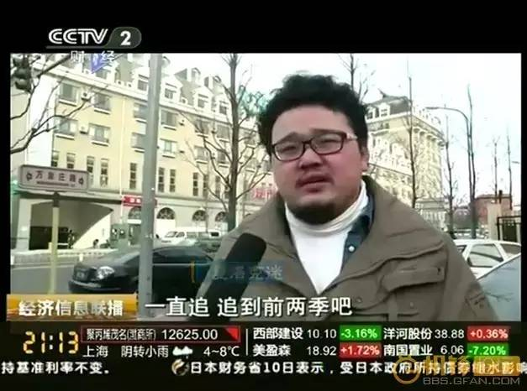
牵手游？

或者像我们一样来一场环保之旅吧？～
我们的青年水卫士已经举办12期啦～
绿行未来将于清明节将举办第13期
希望更多喜欢环保，想参与环保的同学们加入我们

环保之旅
全程参与的成员将以非常低的费用参与密云白河徒步测水工作坊，自然体验，密云水库上游环境调研活动等。
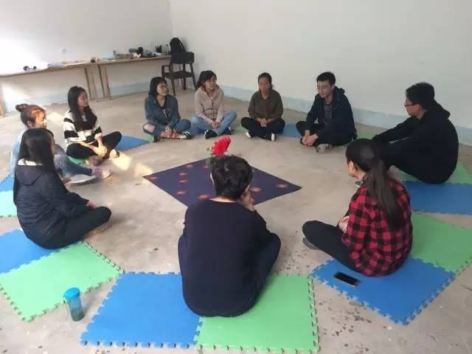

自我察觉
一个兼具游玩、交友、行动、学习的青年水卫士工作坊：围绕着环境保护的理论学习，配合着白河徒步、测水，自然体验，村庄交流，水库环境调研等。
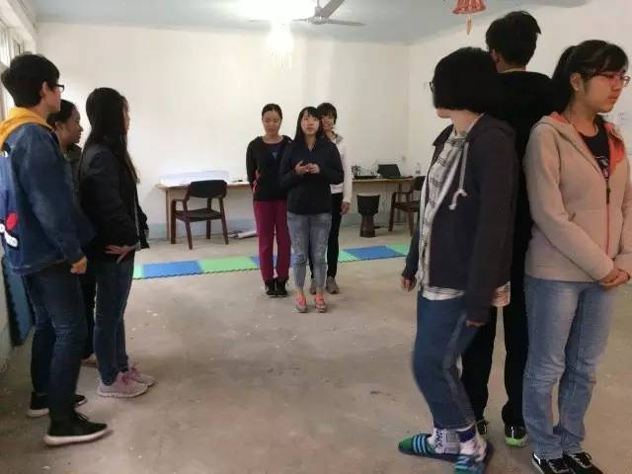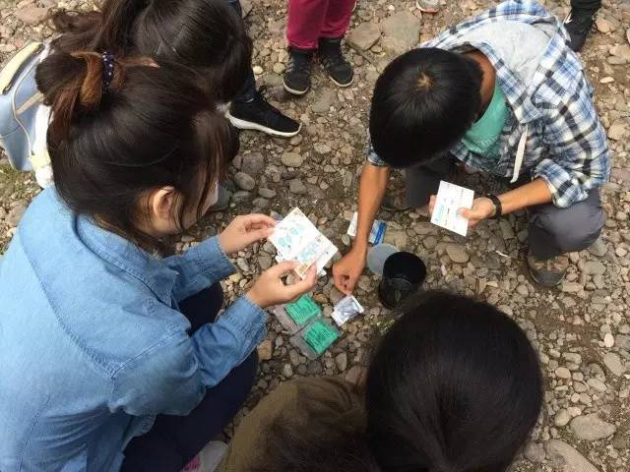

田园风光
这里依山傍水，田园风光极好，自由活动时是个放飞身心的好地方。偶尔还会看到这样的小可爱~
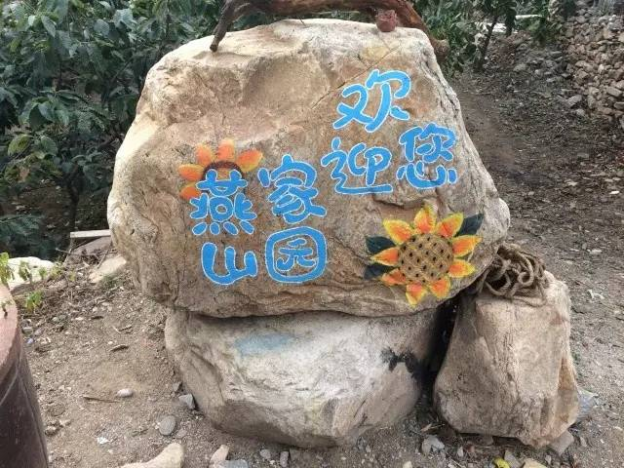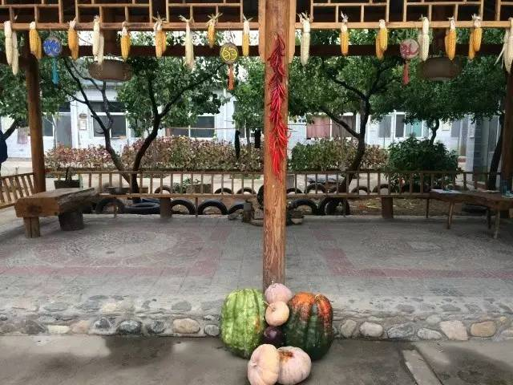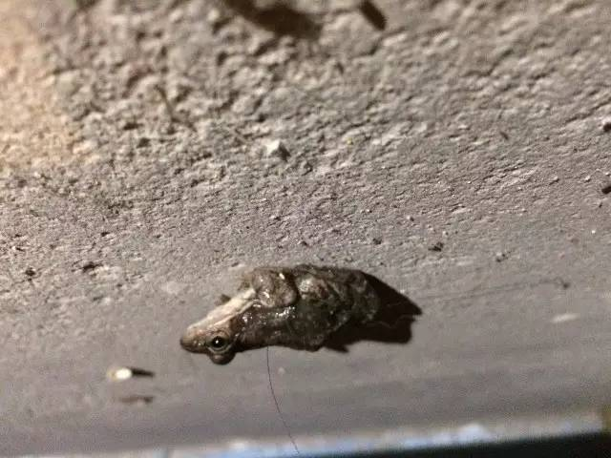

活动流程
DAY 1:
1.东直门集合，一同赶往燕山学堂；
2.破冰；
3.绿行未来机构介绍；
4.项目介绍，我们此行的目的；
5.知行乐水机构创始人向冲介绍我国环境问题和对待水环境问题的解决方法（参与性）；
6.话题发起游戏....；
DAY 2:
1.保密；
2.白河体验，测水；
3.往期学员和高校环保社团负责人分享，自由写作；
DAY 3:
1.模拟听证会；
2.分享，结营。
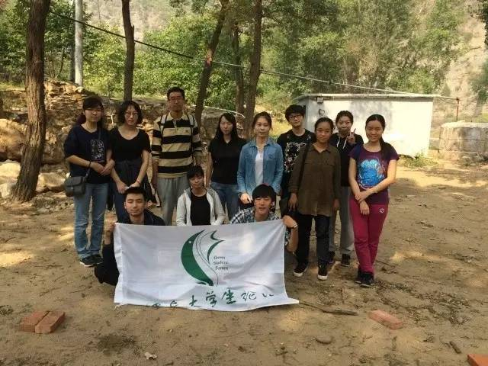
活动须知

时间：2017年4月2日～2017年4月4日

集合时间地点：2017年4月2日早上八点东直门地铁站b出口

在地活动时间：4月2日14：00～4日12：00

费用：300元/人，含食宿，在地交通费。

返程时间：4月4日13：00，约17：00到达东直门

